EFEKTIVITAS PEMBERIAN JUS JAMBU BIJI MERAH DAN JUS APEL DALAM MENURUNKAN KADAR GLUKOSA DARAH PADA PASIEN RAWAT
JALAN PRAKTEK DOKTER

SKRIPSI

OLEH:
VICTOR HASOLOAN HUTAGALUNG
232114127

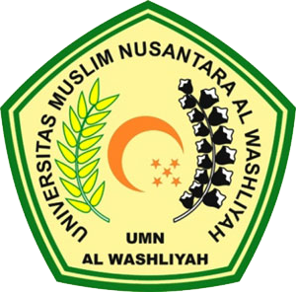

PROGRAM STUDI SARJANA FARMASI
FAKULTAS FARMASI
UNIVERSITAS MUSLIM NUSANTARA AL-WASHLIYAH
MEDAN
2025
EFEKTIVITAS PEMBERIAN JUS JAMBU BIJI MERAH DAN JUS APEL DALAM MENURUNKAN KADAR GLUKOSA DARAH PADA PASIEN RAWAT
JALAN PRAKTEK DOKTER

SKRIPSI

Diajukan untuk melengkapi dan memenuhi syarat-syarat untuk

memperoleh Gelar Sarjana Farmasi pada Program Studi

Sarjana Farmasi Fakultas Farmasi Universitas

Muslim Nusantara Al–Washliyah

OLEH:
VICTOR HASOLOAN HUTAGALUNG
232114127

PROGRAM STUDI SARJANA FARMASI
FAKULTAS FARMASI
UNIVERSITAS MUSLIM NUSANTARA AL-WASHLIYAH
MEDAN
2025
